|  |  |  |  |
| --- | --- | --- | --- |
|  | |  |  | | --- | --- | |  |  | |
|    |  |  | | --- | --- | | Morro do Lena, Alto Vieiro · Apart. 4163·2401 - 951 Leiria | | | Tel.: +351·244 820 300 | Fax: +351·244 820 310 | | estg@estg.ipleiria.pt | https://www.ipleiria.pt/estg/ | |  |  | | |  |  | | --- | --- | | DEI | Departamento de  Engenharia Informática |  |  | | --- | | www.ipleiria.pt/estg/dei | |  | |
| Sistemas Gráficos e InteraçãoEID / EIPL | |

###### Registo da Avaliação Heurística Consolidada

|  |  |
| --- | --- |
| C:\Users\Anabela\AppData\Local\Microsoft\Windows\INetCache\Content.Word\group_40px.png | Neste documento devem ser registados os resultados da consolidação da avaliação. |
| **Identificação dos Estudantes Avaliadores:**   |  |  | | --- | --- | | **Número** | **Nome** | | 2231126 | Marco Filipe Ferreira Rebelo | | 2231129 | Vitor Hugo de Freitas Ramos | | |
|  |  |

Conteúdo

[Avaliação Heurística - Introdução 3](#_Toc187053532)

[Modelo/Método de Análise 4](#_Toc187053533)

[PONTOS POSITIVOS 7](#_Toc187053534)

[PONTOS NEGATIVOS 17](#_Toc187053537)

[**Registos da avaliação heurística** 18](#_Toc187053538)

[Relembramos que o primeiro registo se encontra na explicação do método de análise. 18](#_Toc187053539)

[PONTOS DISCUTIDOS 37](#_Toc187053540)

[**Tabelas com o resumo da avaliação consolidada** 39](#_Toc187053543)

[**Conclusão** 40](#_Toc187053544)

# Avaliação Heurística - Introdução

Uma avaliação heurística é uma técnica de avaliação largamente utilizada nas áreas de usabilidade e interação com uma determinada interface, com o objetivo de identificar problemas relativos à usabilidade da mesma com os demais usuários, sendo desta forma crucial para garantir a interatividade correta, possibilitando uma boa experiência para o cliente e transmitindo uma imagem competente à empresa.

Desta forma, realizar uma avaliação heurística ao site da *La Redoute* <https://www.laredoute.pt/> é especialmente importante para identificar diversos pontos de melhoria que possam otimizar a experiência de navegação dos utilizadores. Ao ajustar eventuais problemas de usabilidade, a *La Redoute* pode oferecer uma experiência mais fluida e intuitiva, reduzindo possíveis problemas e distrações, de modo a facilitar o processo de compra dos clientes. Assim, a empresa não só melhora a satisfação dos utilizadores relativamente aos seus serviços, como também fortalece a sua imagem e competitividade no mercado.

Nesta análise heurística, iremos explorar com detalhe tanto os pontos positivos, que destacam as boas práticas relativas às heurísticas de usabilidade, quantos os pontos negativos, que representam oportunidades de melhoria e por fim pontos discutidos se são problemas de usabilidade. Com esta abordagem, conseguiremos analisar um panorama completo da experiência oferecida pela interface, reconhecendo assim elementos que já promovem uma navegação intuitiva e eficaz, ao mesmo tempo que conseguimos identificar áreas que podem ser otimizadas, de modo a melhorar ainda mais a interação do usuário perante o website.

# Modelo/Método de Análise

Neste tópico, apresenta-se o modelo de análise heurística de usabilidade que iremos utilizar com o objetivo de identificar e resolver os problemas que possam comprometer a experiência do utilizador. Assim, o modelo descrito considera diversos princípios amplamente aceites no design de interfaces (heurísticas de Nielson), com base em boas práticas e nos materiais fornecidos pelos professores da unidade curricular. Desta forma, a análise abrange a identificação de problemas, a sua justificação, tendo por base as heurísticas violadas, proposta de correção e uma classificação da gravidade de cada problema individualmente.

A análise utiliza 10 heurísticas, descritas abaixo:

1. **Tornar o estado do sistema visível**: Manter o utilizador informado sobre o estado do sistema com feedback adequado.
2. **Correspondência entre o sistema e o mundo real**: Utilizar linguagem e conceitos familiares ao utilizador.
3. **Utilizador tem controlo e liberdade**: Oferecer caminhos claros para desfazer ou corrigir ações.
4. **Consistência e padrões**: Garantir que ações e palavras têm o mesmo significado em toda a interface.
5. **Prevenção de erros**: Projetar o sistema para evitar erros antes que os mesmos ocorram.
6. **Reconhecimento em vez de lembrança**: Minimizar a carga de memória do utilizador com informações visíveis e acessíveis.
7. **Flexibilidade e eficiência**: Suportar tanto utilizadores iniciantes quanto avançados, com opções rápidas e acessíveis.
8. **Estética e design minimalista**: Evitar sobrecarregar a interface com informações irrelevantes.
9. **Ajudar utilizadores a reconhecer, diagnosticar e recuperar de erros**: Mensagens claras que expliquem o problema e como resolvê-lo.
10. **Ajuda e documentação**: Disponibilizar informações práticas, fáceis de acessar e focadas em tarefas específicas.

Cada problema identificado será descrito de forma estruturada:

* **Tabela Resumo do Problema**
* **Designação do problema**: Nomeação objetiva do problema.
* **Tarefa**: Navegação do Utilizador em que surge o problema.
* **Local/Imagem da interface** (quando aplicável): Evidência visual do problema.
* **Heurística(s) violada(s)**: Indicação da(s) heurística(s) correspondente(s).
* **Descrição do problema**: Justificativa da violação das heurísticas e impacto no utilizador.
* **Frequência**: O nível de influência na página em si.
* **Persistência**: O nível de influência no utilizador.
* **Grau de severidade**: Classificação da gravidade (0 a 4).
* **Proposta de correção**: Sugestão de melhorias viáveis.

Exemplo de Aplicação

|  |  |
| --- | --- |
|  | **Registo 1 -** Falta de indicação do estado do sistema durante o carregamento. |
| **Tarefa** | Utilizador abre algum produto, ou redireciona-se para outra página. |
| **Local** |  |
| **Heurística** | 1 -Tornar o estado do sistema visível. |
| **Descrição** | A interface não apresenta um indicador de progresso enquanto os dados carregam. Isso viola a heurística de tornar o estado do sistema visível, o que pode deixar o utilizador confuso quanto ao desenvolvimento da operação. |
| **Frequência** | Bastante comum para qualquer redireccionamento que o utilizador realiza |
| **Persistência** | Quase sempre aplicável. |
| **Severidade** | 3 – Problema de usabilidade importante. |
| **Solução** | Adicionar um ícone de carregamento visível com informações acerca do tempo estimado de conclusão. |

**Designação do problema:** Falta de indicação do estado do sistema durante o carregamento.

**Tarefa:** Quando existe algum redireccionamento na interface, ou seja sempre que o utilizador clica em algum produto/menu.

**Local/Imagem da interface:**

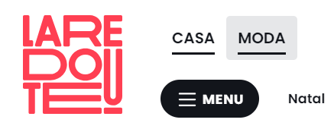

Figura 1 - CARREGAMENTO DE OUTRA PAGINA SEM INFORMAÇÃO VISUAL

**Heurística(s) violada(s):** 1 – Tornar o estado do sistema visível.

**Descrição do problema:** A interface não apresenta um indicador de progresso enquanto os dados carregam. Isso viola a heurística de tornar o estado do sistema visível, o que pode deixar o utilizador confuso quanto ao desenvolvimento da operação.

**Frequência:** Muito comum para qualquer redireccionamento realizado em qualquer sitio da interface.

**Persistência:** Ocorre sempre nos redireccionamentos, para o utilizador experiente não existe muito problema, contudo para iniciantes pode gerar dúvida se o que estão a fazer está a ser realizado corretamente.

**Grau de severidade:** 3 – Problema de usabilidade importante.

**Proposta de correção:** Adicionar um ícone de carregamento visível com informações acerca do tempo estimado de conclusão.

O modelo de análise descrito permite identificar e solucionar os problemas de usabilidade com base nas heurísticas consolidadas (heurísticas de Nielson), promovendo, desta maneira o desenvolvimento de uma interface mais eficiente e agradável para o utilizador. A aplicação sistemática deste método para cada problema individualmente assegura que o mesmo esteja contextualizado, justificado e bem documentado, com uma sugestão de resolução. Desta forma, a criação de uma interface melhorada estará muito mais facilitada, o que assegura uma experiência de utilização superior, ao mesmo tempo que reflete as boas práticas ensinadas ao longo da unidade curricular.

# PONTOS POSITIVOS

## Introdução Pontos Positivos

No nosso ponto de vista, é também importante realçar os diversos pontos positivos que contribuem para uma experiência de utilização eficiente e agradável. Entre eles podemos reforçar a consistência visual, que reforça a identidade da marca e facilita a navegação. Estes aspetos demonstram o cuidado em oferecer uma plataforma funcional e agradável, ao mesmo tempo que está alinhada às expectativas do publico alvo. Desta forma, optámos por resumir em texto, de modo a não gerar confusão com as tabelas que possuem os pontos negativos.

## Pontos Positivos:

Registo Positivo 1 – Realce (hover) nos botões menus, carrinho de compras, página inicial e nos produtos.

Tarefa: Interagir com botões e elementos clicáveis no site.

Local: Botões principais (menu, carrinho de compras, links para a página inicial) e elementos de produtos.

Heurística(s) Cumprida(s):

4 – Consistência e standards.

6 – Reconhecimento em vez de lembrança.

8 – Estética e design minimalista.

Descrição do Ponto Positivo:

O site apresenta efeitos de hover consistentes e visualmente agradáveis em botões e elementos interativos, como o carrinho de compras e produtos. Esses efeitos não tornam apenas as interações mais evidentes e dinâmicas, mas também ajudam o utilizador a entender claramente quais os elementos que são clicáveis. A implementação é suave e alinhada com as boas práticas de usabilidade.

Evidências:

* O hover nos botões de menu e carrinho muda visualmente, proporcionando um feedback imediato ao utilizador.
* Nos produtos, ao passar o rato, o destaque ajuda a focar no item específico, incentivando cliques e interações.
* Efeitos aplicados com transições suaves, como no hover dos botões destacados no ficheiro de estilos correspondente.

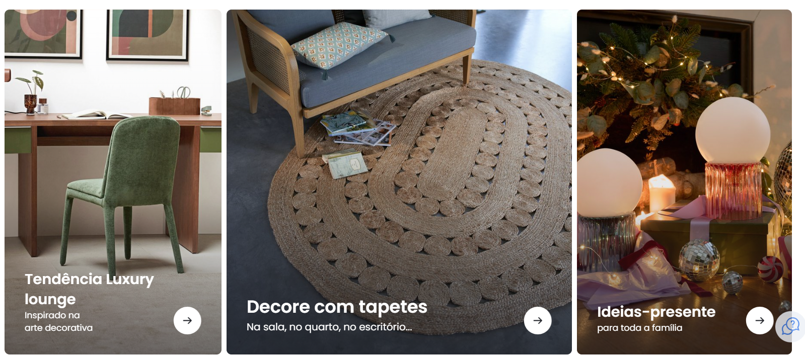

Figura 2 – Hover nos elementos

Registo Positivo 2 – Feedback visual ao remover produtos do carrinho e confirmação ao adicionar ou remover itens.

Tarefa: Adicionar ou remover produtos do carrinho de compras.

Local: Página do carrinho e interface de confirmação.

Heurística(s) Cumprida(s):

1 – Tornar o estado do sistema visível.

3 – Utilizador tem controlo e liberdade.

9 – Ajudar os utilizadores a reconhecer, diagnosticar e recuperar de erros.

Descrição do Ponto Positivo:

A interface oferece um feedback visual claro e mensagens de confirmação ao adicionar ou remover produtos do carrinho. Ao remover itens, especialmente em situações onde existem múltiplos produtos, o sistema exibe uma mensagem a indicar que a ação está a ser processada. Isto ajuda o utilizador a perceber que a ação foi reconhecida e evita confusões. Além disso, ao adicionar produtos, uma notificação de confirmação garante que o cliente saiba que o item foi inserido com sucesso.

Evidências:

* Mensagens de confirmação claras e específicas, como: "Produto adicionado ao carrinho" ou "Produto removido com sucesso".
* Feedback visual ao remover itens, como um indicador de carregamento ou transição, que informa o utilizador sobre o progresso da ação.

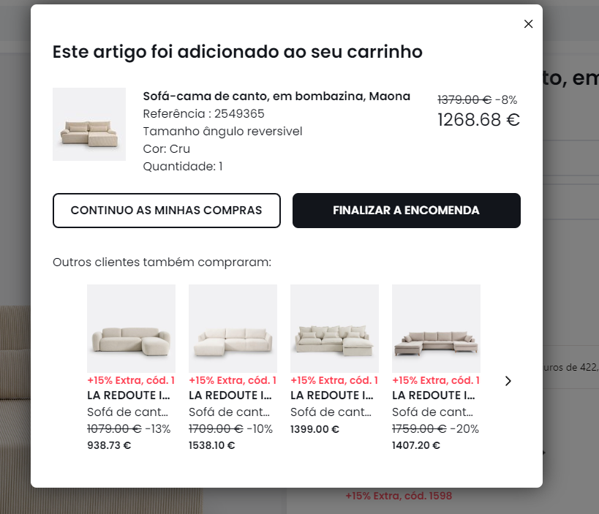

Figura 3 - Feedback Visual carrinho

Registo Positivo 3 – Página de erro 404 com design visualmente apelativo e mensagens claras.

Tarefa: Lidar com páginas não encontradas de forma amigável e clara.

Local: Página de erro 404 exibida quando um recurso solicitado não está disponível.

Heurística(s) Cumprida(s):

1 – Tornar o estado do sistema visível.

6 – Reconhecimento em vez de lembrança.

9 – Ajudar os utilizadores a reconhecer, diagnosticar e recuperar de erros.

Descrição do Ponto Positivo:

A página de erro 404 oferece um design visual limpo e agradável, com uma mensagem amigável que reconhece o problema técnico de forma empática. Além disso, inclui sugestões de produtos relacionados e orientações para o utilizador, como opções de contacto para assistência via chat ou WhatsApp. Esse design não só minimiza a frustração do utilizador, mas também oferece alternativas úteis para mantê-lo no site.

Evidências:

* A mensagem principal: "Errar é humano, mas desta vez é bastante técnico!" é clara e empática
* Produtos recomendados são exibidos para atrair o interesse do utilizador e evitar uma experiência de página vazia.
* As opções de contacto estão bem visíveis, indicando suporte adicional, caso necessário.

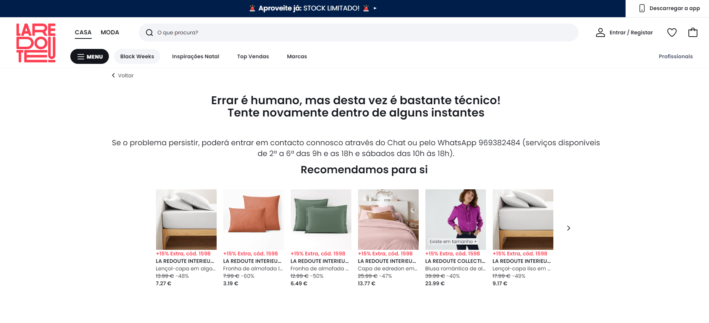

Figura 4 - erro 404 visual

Registo Positivo 4 – Design estético e elegante, com uma paleta de cores muito apelativa.

Tarefa: Explorar e interagir com o site em diferentes páginas e secções.

Local: Todas as páginas do site, incluindo a página inicial, categorias, carrinho e rodapé.

Heurística(s) Cumprida(s):

4 – Consistência e standards.

8 – Estética e design minimalista.

Descrição do Ponto Positivo:

O site utiliza uma paleta de cores harmoniosa, que combina tons suaves e contrastes eficazes para criar uma experiência visualmente agradável. As cores ajudam a diferenciar claramente elementos importantes, como botões, links, e destaques de produtos, sem sobrecarregar o design. Além disso, a escolha cuidadosa de fontes e espaçamento reforça a estética limpa e moderna.

Evidências:

* Tons como preto, branco, e cinza são usados para o fundo e texto, o que cria um ambiente neutro e profissional.
* Os destaques em cores vibrantes, como vermelho nos descontos e azul em ações específicas, chamam a atenção de forma elegante.
* As secções estão bem organizadas, com espaçamento equilibrado, criando uma experiência de navegação agradável.

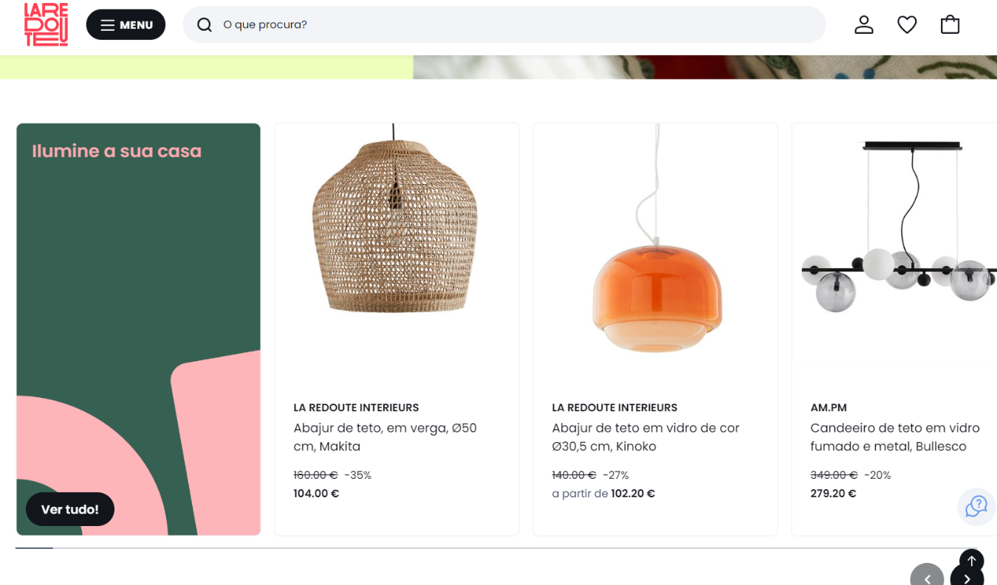

Figura 5 - Design apelativo

Registo Positivo 5 – Site responsivo para dispositivos móveis.

Tarefa: Navegar no site em diferentes dispositivos, incluindo smartphones e tablets.

Local: Todas as páginas e secções do site.

Heurística(s) Cumprida(s):

1 – Tornar o estado do sistema visível.

4 – Consistência e standards.

7 – Flexibilidade e eficiência.

Descrição do Ponto Positivo:

O site adapta-se perfeitamente a dispositivos móveis, ajustando elementos como texto, imagens, e botões para diferentes tamanhos de ecrã. A navegação é fluida, com menus acessíveis e conteúdo reorganizado de forma lógica e consistente. Elementos interativos, como botões e campos de pesquisa, mantêm-se funcionais e fáceis de usar em ecrãs táteis.

Evidências:

* A barra de navegação é transformada num menu acessível por hambúrguer em dispositivos móveis, de forma a economizar espaço e a melhorar a usabilidade.
* Imagens e produtos são redimensionados proporcionalmente, de modo a manter a legibilidade e estética.
* Botões e links são grandes o suficiente para interação confortável em ecrãs táteis.

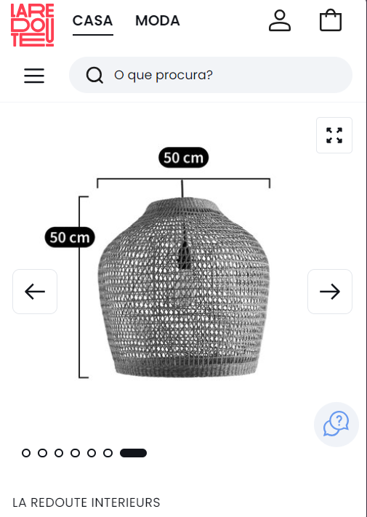

Figura 6 - Responsivo em dispositivos móveis

Registo Positivo 6 – Filtros de pesquisa sugestivos.

Tarefa: Realizar buscas de produtos utilizando a barra de pesquisa.

Local: Barra de pesquisa no cabeçalho do site.

Heurística(s) Cumprida(s):

4 – Consistência e standards.

6 – Reconhecimento em vez de lembrança.

7 – Flexibilidade e eficiência.

Descrição do Ponto Positivo:

A funcionalidade de pesquisa sugere termos relacionados ao que o utilizador está a digitar, como categorias de móveis ou elementos específicos. Isto reduz o esforço cognitivo e economiza tempo, permitindo que o utilizador selecione uma sugestão sem precisar digitar completamente o termo ou navegar manualmente. O design é claro, com os termos relevantes destacados a negrito, o que melhora a compreensão.

Evidências:

* Sugestões relacionadas, como "Móvel de entrada" ou "Móveis de casa de banho", são exibidas imediatamente enquanto o utilizador digita.
* As palavras-chave relevantes são destacadas em negrito, o que ajuda o utilizador a identificar rapidamente as opções mais próximas ao que procura.

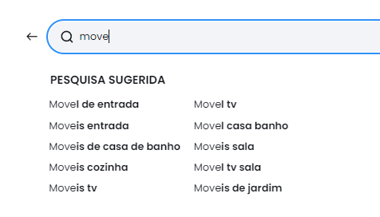

Figura 7 - Pesquisa intuitiva

Registo Positivo 7 – Visualização ampliada com detalhe dos produtos.

Tarefa: Observar detalhes específicos do produto através de uma ampliação interativa.

Local: Página de detalhes do produto.

Heurística(s) Cumprida(s):

6 – Reconhecimento em vez de lembrança.

7 – Flexibilidade e eficiência.

8 – Estética e design minimalista.

Descrição do Ponto Positivo:

A funcionalidade de visualização ampliada permite ao utilizador observar detalhes do produto, como dimensões e textura, de forma clara e interativa. A apresentação visual, com as dimensões destacadas diretamente na imagem e a possibilidade de alternar entre diferentes vistas, melhora a compreensão do produto sem necessidade de esforço adicional. Este recurso é especialmente útil para itens que requerem precisão, como mobiliário ou decoração.

Evidências:

* Dimensões do produto claramente visíveis com marcadores destacados (ex.: "50 cm").
* Navegação lateral com miniaturas das imagens adicionais do produto para exploração.
* Design limpo e foco no produto, sem distrações desnecessárias.

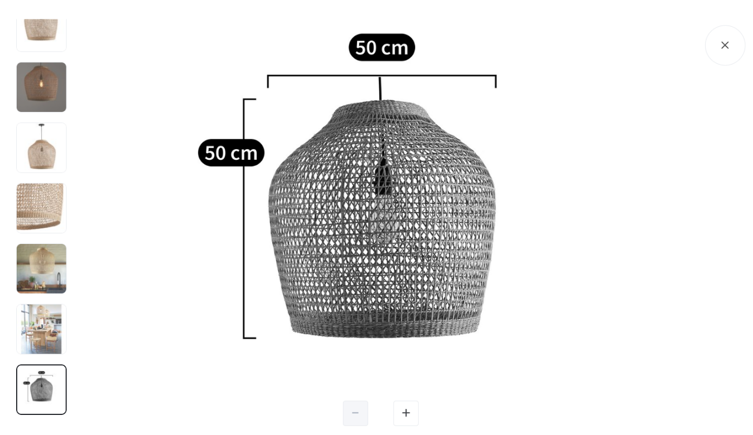

Figura 8 - Visualizção Ampliada com detalhe

Registo Positivo 8 – Descrição detalhada dos produtos.

Tarefa: Consultar especificações, características e informações importantes sobre os produtos.

Local: Página de descrição do produto.

Heurística(s) Cumprida(s):

1 – Tornar o estado do sistema visível.

6 – Reconhecimento em vez de lembrança.

9 – Ajudar os utilizadores a reconhecer, diagnosticar e recuperar de erros.

Descrição do Ponto Positivo:

A página de descrição do produto oferece informações detalhadas e organizadas, como dimensões, materiais, qualidade, cuidados e garantia. Cada detalhe relevante é claramente destacado, de modo a que o utilizador compreenda totalmente as características e requisitos do mesmo antes de efetuar a compra. Isso reduz incertezas e melhora a confiança na decisão de compra

Evidências:

* Informações detalhadas sobre materiais, dimensões, e montagem são apresentadas em formato de lista, de forma a facilitar a leitura.
* Secções específicas, como "Cuidados", fornecem orientações claras para a manutenção do produto.
* A inclusão de detalhes como garantia legal reforça a transparência e confiabilidade.

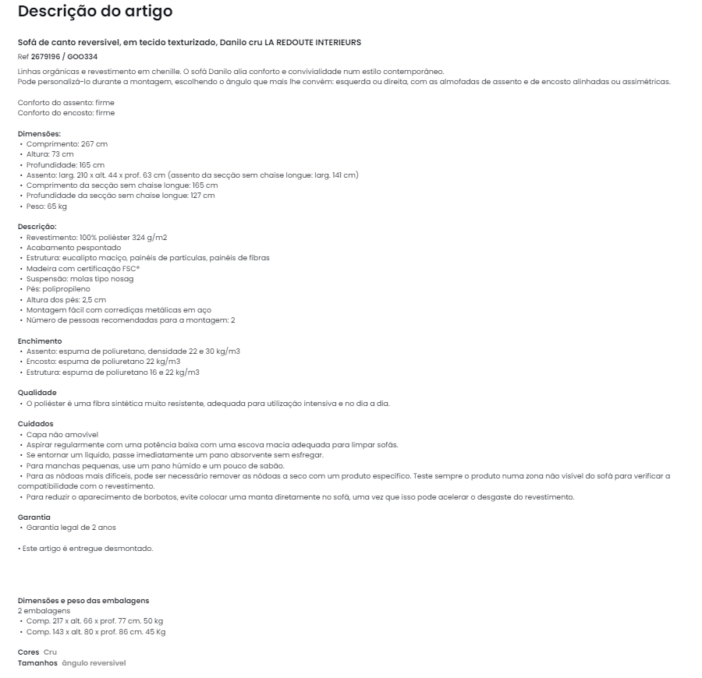

Figura 9 - Descrição Completa do produto

Registo Positivo 9 – Aba de Ajuda com FAQ.

Tarefa: Acessar informações de suporte e dúvidas frequentes.

Local: Rodapé do site na secção de "Ajuda" ou "Serviços".

Heurística(s) Cumprida(s):

1 – Tornar o estado do sistema visível.

6 – Reconhecimento em vez de lembrança.

9 – Ajudar os utilizadores a reconhecer, diagnosticar e recuperar de erros.

Descrição do Ponto Positivo:

A secção de "Ajuda" no rodapé inclui uma FAQ (Perguntas Frequentes) bem organizada, que aborda questões recorrentes e fornece links diretos para serviços de suporte, como devoluções, cancelamentos de subscrição de newsletters e opções de recolha e montagem. Esta abordagem facilita o acesso rápido às informações de suporte e minimiza a necessidade de contactar diretamente o serviço de atendimento ao cliente.

Evidências:

* Os tópicos de ajuda são apresentados de forma clara e categorizada, como "Trocas e Devoluções", "Recolha e Montagem", e "Ajuda".
* A interface utiliza texto simples e intuitivo, de modo a possibilitar que utilizadores menos experientes consigam encontrar as informações necessárias.

Figura 10 - FAQ nO FOOTER

# PONTOS NEGATIVOS

**Registos da avaliação heurística**

Relembramos que o primeiro registo se encontra na explicação do método de análise.

|  |  |
| --- | --- |
|  | **Registo 2 – Remoção Quantidade no carrinho** |
| **Tarefa** | Alteração da quantidade de um produto no carrinho de compras. |
| **Local** |  |
| **Heurística** | 3 – Utilizador tem controlo e liberdade.  6 – Reconhecimento em vez de lembrança.  7 – Flexibilidade e eficiência. |
| **Descrição** | A interface atual exige que o utilizador utilize o botão "Modificar" para ajustar a quantidade de um produto no carrinho, o que pode ser confuso e menos eficiente. O botão "Remover" elimina todas as unidades de um produto de forma imediata, sem permitir ajustes individuais, o que reduz o controlo e a liberdade do utilizador e prejudica a experiência. |
| **Frequência** | Bastante frequente para qualquer interação de ajuste ou remoção de produtos no carrinho. |
| **Persistência** | O problema ocorre em todas as instâncias onde o utilizador deseja ajustar a quantidade de um produto no carrinho, pelo que afeta tanto novos utilizadores quanto utilizadores recorrentes. |
| **Severidade** | 3 – Problema de usabilidade importante. Este problema pode causar frustração significativa e impactar as vendas devido à complexidade adicional no processo de ajuste de produtos. |
| **Solução** | Campo de quantidade editável: Substituir o botão "Modificar" por um campo de quantidade diretamente editável no carrinho (como um campo numérico ou botões de incremento/decremento "+" e "-").  Confirmação visual: Adicionar um feedback visual instantâneo ao ajustar a quantidade, como uma atualização automática do subtotal do produto ou um indicador de "quantidade atualizada com sucesso".  Diferenciação visual: Manter o botão "Remover" para excluir o item completo, mas diferenciá-lo visualmente da funcionalidade de ajuste de quantidade (por exemplo, utilizando cores distintas ou ícones intuitivos). |

|  |  |
| --- | --- |
|  | **Registo 3 –** Botão "Remover" no carrinho exclui produtos sem confirmação ou opção de desfazer. |
| **Tarefa** | Remoção de um produto do carrinho de compras. |
| **Local** |  |
| **Heurística** | 3 – Utilizador tem controlo e liberdade.  5 – Prevenção de erros.  9 – Ajudar os utilizadores a reconhecer, diagnosticar e recuperar de erros. |
| **Descrição** | Atualmente, ao clicar no botão "Remover" no carrinho, o produto é imediatamente excluído, sem que o utilizador seja solicitado a confirmar a ação. Além disso, não há uma funcionalidade de "desfazer" (Undo), o que significa que, caso a remoção tenha sido feita por engano, o utilizador precisa adicionar novamente o produto ao carrinho manualmente. Isto pode gerar frustração e sensação de falta de controlo, ao mesmo tempo que reduz o senso de controlo sobre o processo de compra e pode gerar frustração ou abandono do carrinho. |
| **Frequência** | Frequente para qualquer interação de remoção de produtos no carrinho. |
| **Persistência** | O problema ocorre sempre que o utilizador tenta remover um produto, afetando tanto iniciantes quanto utilizadores avançados. |
| **Severidade** | 3 – Problema de usabilidade importante. A exclusão acidental de produtos pode causar frustração e aumentar a probabilidade de abandono do carrinho, impactando diretamente na experiência do utilizador e nas vendas da interface. |
| **Solução** | Mensagem de Confirmação: Adicionar um diálogo de confirmação antes de excluir um produto, com uma mensagem clara como: "Tem a certeza de que deseja remover este item do carrinho?" Incluir botões para "Sim" e "Não".  Funcionalidade de Undo (Desfazer): Após a exclusão, exibir uma mensagem temporária no topo ou canto do carrinho: "Produto removido do carrinho. [Desfazer]", para permitir o restauro do item com apenas um clique.  Limite Temporal para Undo: Manter a opção de Undo visível por alguns segundos (ex.: 5 a 10 segundos) para evitar confusão e permitir que o utilizador corrija rapidamente a ação realizada.  Diferenciação Visual: Tornar a mensagem de confirmação e a notificação de Undo visualmente distintas e consistentes com o resto do design. |

|  |  |
| --- | --- |
|  | **Registo 4 –** Ausência de botão para voltar à página anterior ao clicar na opção "Entrega Plus". |
| **Tarefa** | Visualizar informações sobre o serviço "Entrega Plus" e retornar à página do produto original. |
| **Local** |  |
| **Heurística** | 1 – Tornar o estado do sistema visível.  3 – Utilizador tem controlo e liberdade.  6 – Reconhecimento em vez de lembrança. |
| **Descrição** | Ao acessar a página "Entrega Plus", não há nenhum botão ou link visível para retornar diretamente à página do produto original. Isso obriga o utilizador a depender do botão "voltar" do navegador, o que não é intuitivo para todos os utilizadores. A ausência de um mecanismo claro de retorno interrompe o fluxo de navegação e aumenta o esforço cognitivo. |
| **Frequência** | Comum para todos os utilizadores que clicam na opção "Entrega Plus". |
| **Persistência** | O problema ocorre sempre que a página é acessada, afetando principalmente utilizadores menos experientes. |
| **Severidade** | 3 – Problema de usabilidade importante.  Este problema pode causar frustração e prejudicar o fluxo de navegação, impactando negativamente a experiência do utilizador e potencialmente reduzindo o número de vendas. |
| **Solução** | Adicionar botão ou link de retorno:  Incluir no topo da página "Entrega Plus" um botão ou link visível com texto claro, como:  "Voltar à página do produto".  Abrir em nova aba:  Alterar o comportamento do link "Entrega Plus" para abrir em uma nova aba, garantindo que a página do produto original permaneça acessível.  Implementar breadcrumbs (trilha de navegação hierárquica):  Página Inicial > Produto > Entrega Plus, para permitir que utilizador retorne facilmente a qualquer ponto anterior.  Adicionar indicações visuais do estado do sistema:  Informar o utilizador que pode retornar ao produto com o botão de retorno, fornecendo feedback claro de navegação. |

|  |  |
| --- | --- |
|  | **Registo 5 –** Preço de envio visível apenas na página do produto e não no carrinho, com texto de desconto ao invés de preço de envio. |
| **Tarefa** | Consultar o preço de envio e o total da compra no carrinho antes de finalizar o pedido. |
| **Local** | Informação sobre o envio em baixo à direita:  Se o artigo possuir desconto, surge o desconto alinhado com o disponível para envio:  Caso não possua, surge a mensagem de entrega exclusiva ao domicílio, não dando informação relativamente ao preço de envio: |
| **Heurística** | 1 – Tornar o estado do sistema visível.  2 – Correspondência entre o sistema e o mundo real.  6 – Reconhecimento em vez de lembrança. |
| **Descrição** | O preço de envio é mostrado apenas na página do produto e não aparece no carrinho, o que obriga o utilizador a prosseguir para o checkout para visualizar os custos reais da compra. Além disso, no campo onde o preço de envio deveria estar no carrinho, é exibido o desconto do produto, dando origem a confusão e dificultando a interpretação do custo total. |
| **Frequência** | Comum, afetando todos os utilizadores ao adicionar produtos ao carrinho. |
| **Persistência** | O problema ocorre sempre, impactando especialmente novos utilizadores ou aqueles que buscam transparência nos custos de envio. |
| **Severidade** | 3 – Problema de usabilidade importante.  A falta de transparência no preço de envio pode gerar frustração, podendo levar ao abandono do carrinho e prejudicando a experiência de compra. |
| **Solução** | Mostrar o preço de envio no carrinho:  Exibir o preço de envio diretamente na página do carrinho, junto com o subtotal e o total da compra, para proporcionar uma visão clara e imediata dos custos.  Corrigir o campo do preço de envio no carrinho:  Substituir o texto de desconto exibido no campo de preço de envio por um rótulo adequado, como:  "Preço de envio: X,XX€" ou "Envio gratuito" (se aplicável).  Adicionar uma explicação sobre os custos de envio:  Incluir uma nota explicativa no carrinho ou na página de checkout, como:  "Os custos de envio podem variar conforme o método selecionado e a localização do cliente."  Indicar claramente promoções e descontos:  Caso o desconto seja relevante, exibi-lo numa área separada, com rótulos claros como: "Desconto aplicado: -X,XX€". |

|  |  |
| --- | --- |
|  | **Registo 6 –** Opções não selecionáveis podem confundir utilizadores experientes. |
| **Tarefa** | Navegar por opções de personalização de diversos produtos na página de produto. |
| **Local** |  |
| **Heurística** | 1 – Tornar o estado do sistema visível.  4 – Consistência e standards.  6 – Reconhecimento em vez de lembrança. |
| **Descrição** | Quando uma opção fixa (ex.: "Reversível") no caso de um sofá, é exibida em cinzento e não pode ser alterada, a apresentação visual pode confundir os utilizadores, especialmente os iniciantes. A ausência de explicação clara pode fazer com que pensem que a opção está desativada devido a um erro ou que deveriam poder interagir para verificar outras possibilidades. Isto cria uma experiência inconsistente e pode aumentar a frustração. |
| **Frequência** | Relativamente comum, ocorrendo sempre que um produto tem propriedades fixas. |
| **Persistência** | O problema afeta mais utilizadores iniciantes ou avançados habituados a interfaces com maior interatividade. |
| **Severidade** | 2 – Problema de usabilidade menor.  Embora não impeça o uso do sistema, pode causar confusão e uma perceção negativa da interface. |
| **Solução** | Adicionar uma mensagem explicativa:  Inserir um texto claro próximo à opção fixa, como:  "Esta opção é fixa e não pode ser alterada."  Alterar a apresentação visual:  Em vez de exibir o texto em cinzento, apresentar em cor normal para evitar a aparência de um elemento desativado. O texto deve ser estático, mas visualmente consistente com as demais opções.  Fornecer feedback ao clicar:  Caso o utilizador tente interagir, exibir um tooltip ou pequeno pop-up com uma explicação, como:  "Não existem outras opções disponíveis para este sofá."  Adicionar ícones informativos:  Usar um pequeno ícone de "informação" ao lado da opção fixa que, ao ser clicado, exiba uma explicação. |

|  |  |
| --- | --- |
|  | **Registo 7 –** Problema de responsividade no design da interface. |
| **Tarefa** | Navegar e interagir com a interface em dispositivos de diferentes tamanhos de tela. |
| **Local** |  |
| **Heurística** | 4 – Consistência e standards.  5 – Prevenção de erros.  6 – Reconhecimento em vez de lembrança.  8 – Estética e desenho minimalista. |
| **Descrição** | O design do sistema não se adapta corretamente a diferentes tamanhos de tela, resultando em sobreposição de texto e imagens ou elementos mal posicionados. Estes factos afetam a legibilidade e dificulta a identificação e compreensão das informações, dando origem a uma experiência desorganizada e confusa para o utilizador. |
| **Frequência** | O problema é comum em resoluções diferentes, como dispositivos móveis ou telas menores. |
| **Persistência** | Sempre que a interface é utilizada em tamanhos de tela não previstos ou testados adequadamente. |
| **Severidade** | 3 – Problema de usabilidade importante.  O impacto na legibilidade e organização pode frustrar os utilizadores e comprometer a usabilidade geral, transmitindo uma impressão negativa do sistema. |
| **Solução** | Implementar design responsivo:  Utilizar media queries no CSS para ajustar o layout de acordo com diferentes resoluções de tela, para garantir que os elementos sejam reposicionados de forma lógica e proporcional.  Adotar layouts fluídos ou baseados em grids:  Empregar sistemas de grid flexíveis para que texto e imagens se ajustem dinamicamente ao espaço disponível.  Definir limites para tamanhos de elementos:  Estabelecer valores mínimos e máximos para texto, imagens e outros elementos, para evitar problemas como excesso de escalas ou falta de espaço.  Realizar testes em múltiplas resoluções:  Verificar o comportamento da interface em dispositivos móveis, tablets, laptops e monitores grandes para garantir a consistência.  Considerar o uso de frameworks responsivos:  Adotar frameworks como Bootstrap ou Tailwind CSS para facilitar a implementação de um design responsivo e otimizado. |

|  |  |
| --- | --- |
|  | **Registo 8 –** A secção "Marcas de Casa" exibe marcas de roupa em vez de marcas de móveis. |
| **Tarefa** | Visualizar as marcas relacionadas com a secção "Casa". |
| **Local** |  |
| **Heurística** | 1 – Tornar o estado do sistema visível.  2 – Correspondência entre o sistema e o mundo real.  4 – Consistência e standards. |
| **Descrição** | A interface da secção "Casa" exibe marcas de roupa (ex.: Adidas, Converse e Levi's) em vez de marcas de móveis ou decoração. Isto cria uma discrepância entre o título da secção e o conteúdo mostrado, o que pode confundir os utilizadores que esperam encontrar itens relacionados à categoria "Casa". |
| **Frequência** | O problema afeta todos os utilizadores que acessam a secção "Marcas Tendência" em "Casa". |
| **Persistência** | Sempre presente ao navegar por essa secção. |
| **Severidade** | 3 – Problema de usabilidade importante.  A incongruência entre título e conteúdo impacta a confiança e pode levar à frustração ou abandono da navegação. |
| **Solução** | Revisar e categorizar o conteúdo da secção:  Substituir as marcas de roupa por marcas relevantes para a categoria "Casa".  Separar secções por categorias claras:  Criar secções específicas para cada categoria (ex.: "Marcas de Casa" e "Marcas de Moda") e exibir o conteúdo relevante em cada uma.  Adicionar etiquetas ou filtros visuais:  Implementar etiquetas que indiquem a categoria de cada marca mostrada, como:  "Casa", "Moda" ou "Decoração".  Validar a correspondência título-conteúdo:  Realizar testes para garantir que cada secção mostra conteúdo adequado e evita confusão para o utilizador. |

|  |  |
| --- | --- |
|  | **Registo 9 –** Metáfora do mundo real com uso inválido no "Carrinho de Compras |
| **Tarefa** | Visualizar o estado do carrinho de compras. |
| **Local** |  |
| **Heurística** | 2 – Correspondência entre o sistema e o mundo real.  4 – Consistência e standards. |
| **Descrição** | O sistema utiliza uma imagem de um saco de compras com a legenda "O carrinho está vazio", criando uma desconexão entre o texto e a imagem. Esta inconsistência pode gerar confusão no utilizador, uma vez que as metáforas visuais e textuais não correspondem. A falta de alinhamento entre a metáfora visual e a descrição afeta a coerência do design e a comunicação clara da interface. |
| **Frequência** | Afeta todos os utilizadores que acessam o carrinho vazio. |
| **Persistência** | O problema é constante sempre que o carrinho está vazio. |
| **Severidade** | 1 – Problema de usabilidade menor. Embora o impacto seja reduzido, a falta de consistência pode causar uma ligeira confusão e afetar a impressão de profissionalismo do site. |
| **Solução** | Consistência entre a imagem e a legenda: Alterar a imagem do saco de compras para um ícone de carrinho ou ajustar a legenda para refletir o ícone utilizado, como "O saco está vazio".  Revisão de metáforas visuais: Garantir que todos os elementos visuais e textuais estejam alinhados com o conceito de "Carrinho de Compras", eliminando ambiguidades.  Testar a perceção do utilizador: Realizar testes de usabilidade para validar qual a metáfora mais intuitiva e clara para o público-alvo (carrinho ou saco de compras). |

|  |  |
| --- | --- |
|  | **Registo 10 –** Pergunta de caráter obrigatório sem opções necessárias na escolha do género. |
| **Tarefa** | Preencher os dados pessoais durante a criação de conta. |
| **Local** |  |
| **Heurística** | 3 – Utilizador tem controlo e liberdade. |
| **Descrição** | O campo "Género" é obrigatório no formulário de criação de conta, mas não inclui uma opção para "Outro", o que pode ser insensível para utilizadores que não se identificam com as opções de género binárias. Essa limitação reduz a liberdade do utilizador e pode causar desconforto ou exclusão. |
| **Frequência** | Afeta todos os utilizadores que não se identificam com as opções de género binárias ao criar conta. |
| **Persistência** | O problema ocorre sempre na criação de conta porque o campo é obrigatório. |
| **Severidade** | 2 – Problema de usabilidade moderado. Embora não impeça a interação com o sistema, pode afetar negativamente a experiência do utilizador e transmitir uma imagem de insensibilidade ou falta de inclusão. |
| **Solução** | Adicionar a opção "Outro": Incluir no campo de seleção a opção "Outro", permitindo que todos os utilizadores possam se identificar de forma respeitosa.  Remover o caráter obrigatório: Tornar o preenchimento do campo "Género" opcional para evitar forçar os utilizadores a escolherem uma opção com a qual não se identificam.  Adicionar campo de texto personalizado (opcional): Caso o utilizador selecione "Outro", oferecer um campo para especificar o género, mas sem obrigatoriedade. |

|  |  |
| --- | --- |
|  | **Registo 11 –** Inconsistência no pedido de dados na seleção de localidade. |
| **Tarefa** | Adicionar ou editar uma localidade na criação de conta. |
| **Local** |  |
| **Heurística** | 3 – Utilizador tem controlo e liberdade. |
| **Descrição** | O campo de localidade apresenta inconsistências durante a interação. Inicialmente, o utilizador é guiado por um dropdown dinâmico que seleciona automaticamente uma localidade com base no texto digitado, mas sem permitir que o utilizador veja o que está a escrever. Após a seleção inicial, ao tentar editar a localidade, o comportamento do campo muda, passa a permitir que o utilizador escreva livremente, sem restrições ou sugestões automáticas, originando falta de consistência na funcionalidade. |
| **Frequência** | Afeta todos os utilizadores ao adicionar ou editar a localidade durante a criação de conta. |
| **Persistência** | O problema ocorre sempre que há tentativa de interação com o campo de localidade. |
| **Severidade** | 2 – Problema de usabilidade moderado. Essa inconsistência pode gerar confusão e frustração, pelo que afeta diretamente a experiência geral do utilizador. |
| **Solução** | Consistência no comportamento do campo: Garantir que o comportamento do campo de localidade seja consistente em todas as interações. O dropdown deve sempre aparecer e permitir que o utilizador visualize as sugestões dinâmicas antes de fazer uma seleção.  Adicionar um botão de confirmação explícito: Após o utilizador selecionar uma localidade do dropdown, incluir um botão ou mensagem que confirme a escolha realizada, de modo a evitar seleções automáticas inesperadas.  Habilitar edição controlada: Permitir que o utilizador edite a localidade, mas continuar a fornecer sugestões automáticas no dropdown sempre que o campo for interagido.  Mostrar texto digitado: Assegurar que o texto digitado pelo utilizador seja sempre visível, mesmo antes de uma localidade ser automaticamente selecionada. |

|  |  |
| --- | --- |
|  | **Registo 12 –** Perda de dados na criação de conta ao alterar o género para “empresa”. |
| **Tarefa** | Preencher os dados pessoais durante a criação de conta. |
| **Local** | Criação de Conta |
| **Heurística** | 3 – Utilizador tem controlo e liberdade.  7 – Flexibilidade e eficiência de uso. |
| **Descrição** | Durante o preenchimento do formulário de criação de conta, se o utilizador alterar o campo de género para “empresa”, todo o progresso feito anteriormente no formulário é perdido. Essa falha obriga o utilizador a reinserir as informações já fornecidas, resultando numa perda de tempo, frustração e uma experiência de usabilidade bastante prejudicada. |
| **Frequência** | Afeta utilizadores que já preencheram informações no formulário e decidem mudar o género para “empresa”. |
| **Persistência** | O problema ocorre consistentemente sempre que o género é alterado para “empresa” após o preenchimento de outros campos. |
| **Severidade** | 4 – Problema crítico de usabilidade. A perda de dados é uma experiência frustrante que pode levar o utilizador a abandonar o processo de criação de conta, pelo que impacta diretamente as vendas e a satisfação do mesmo. |
| **Solução** | Implementar sistema automático para guardar os dados:  Adicionar uma funcionalidade que armazene temporariamente os dados preenchidos no formulário para evitar perda de informações ao mudar o género ou qualquer outro campo.  Rever a funcionalidade de alternância:  Garantir que a alteração no campo de género não acione o reinício do formulário ou elimine os dados já preenchidos. Apenas os campos adicionais ou específicos ao género “empresa” devem ser atualizados.  Adicionar alertas ou confirmações:  Exibir uma mensagem de aviso ao utilizador, como:  "Alterar o género para 'empresa' pode modificar os campos exibidos. Deseja continuar sem perder os dados?". Isto garante que o utilizador esteja ciente antes de realizar a ação.  Habilitar a edição do género sem reiniciar o formulário:  Permitir a troca de género sem impactar os outros campos já preenchidos, de modo a preservar o progresso do utilizador. |

|  |  |
| --- | --- |
|  | **Registo 13 –** Inconsistência na seleção de opções no dropdown de conta. |
| **Tarefa** | Acessar as opções de conta no menu dropdown. |
| **Local** | Dropdown exibido ao clicar em "Olá, Vitor". |
| **Heurística** | 7 – Flexibilidade e eficiência de uso. |
| **Descrição** | O menu dropdown de conta apresenta comportamento inconsistente quando o utilizador move o rato entre o botão "Olá, Vitor" e o dropdown. Se o movimento for lento ou feito em ângulo, o menu fecha inesperadamente, dando origem a frustração no utilizador e tornando o acesso mais dificultado às opções como "Modificar os meus dados" ou "As minhas encomendas". |
| **Frequência** | Afeta utilizadores que tentam navegar entre o botão de conta e o menu dropdown. |
| **Persistência** | O problema ocorre frequentemente dependendo da velocidade e trajetória do movimento do rato. |
| **Severidade** | 2 – Problema de usabilidade moderado. Embora o problema não impeça o uso completo do sistema, causa frustração e reduz a eficiência, especialmente para utilizadores com menos destreza ou dispositivos com cursores menos precisos. |
| **Solução** | Aumentar a zona sensível ao movimento do rato:  Ampliar a área interativa entre o botão "Olá, Vitor" e o dropdown, de modo a permitir que o utilizador mova o rato de forma lenta ou em ângulo sem fechar o menu.  Implementar atraso no fechamento do dropdown:  Configurar um pequeno atraso (ex.: 300 ms) antes de o menu fechar ao perder o foco, para que o utilizador tenha tempo de reposicionar o rato.  Adicionar um caminho interativo:  Criar uma área invisível entre o botão e o menu que atue como um "buffer", impedindo que dropdown feche enquanto o rato se desloca.  Testar em diferentes dispositivos e velocidades:  Garantir que a funcionalidade seja consistente em ratos de alta e baixa precisão, além de dispositivos táteis. |

|  |  |
| --- | --- |
|  | **Registo 14 –** Informação incoerente ao adicionar artigo a uma lista personalizada. |
| **Tarefa** | Adicionar artigos a listas criadas pelo utilizador. |
| **Local** | C:\Users\pimpo\Pictures\Screenshots\Screenshot 2024-11-30 193224.pngPop-up de confirmação após adicionar um artigo a uma lista.  C:\Users\pimpo\Pictures\Screenshots\Screenshot 2024-11-30 193231.png |
| **Heurística** | 10 – Ajuda e documentação. |
| **Descrição** | Quando o utilizador adiciona um artigo a uma lista personalizada, o pop-up de confirmação exibe a mensagem "Este artigo foi adicionado à sua lista de favoritos", independentemente da lista selecionada. Esta inconsistência pode causar confusão, pois o utilizador espera que a mensagem reflita o nome da lista escolhida (ex.: "QWAERTYUIOP" ou outras listas personalizadas). |
| **Frequência** | Sempre que o utilizador adiciona itens a uma lista personalizada. |
| **Persistência** | O problema ocorre de forma constante e afeta todos os utilizadores que criam e utilizam listas personalizadas. |
| **Severidade** | 1 – Problema de usabilidade menor. Embora não afete diretamente a funcionalidade, a incoerência na informação pode causar confusão e diminuir a confiança no sistema. |
| **Solução** | Exibir o nome correto da lista no pop-up:  Substituir a mensagem genérica por uma personalizada que mencione o nome da lista onde o item foi adicionado, como:  "Este artigo foi adicionado à lista: QWAERTYUIOP".  Garantir consistência na documentação:  Atualizar a lógica do pop-up para refletir o nome da lista selecionada em todos os casos, principalmente as listas personalizadas criadas pelo utilizador.  Validar a experiência com testes de usabilidade:  Testar o comportamento atualizado com utilizadores reais para garantir que a mensagem corresponde às suas expectativas e melhora a clareza. |

|  |  |
| --- | --- |
|  | **Registo 15 –** Botão de saída com visibilidade baixa no pop-up de oferta. |
| **Tarefa** | Fechar um pop-up de oferta sem aceitar a promoção apresentada. |
| **Local** | https://cdn.discordapp.com/attachments/1193013777667461183/1317093355162832978/image.png?ex=677a6f46&is=67791dc6&hm=39932c571b02352a6878f371b55bc3d4528282dc466c251acc15cf3397530611&=Pop-up exibido na página inicial ou em outras secções. |
| **Heurística** | 3 – Utilizador tem controlo e liberdade. |
| **Descrição** | Quando o utilizador é apresentado a um pop-up com uma oferta, a única ação visível à primeira vista é a de aceitar a oferta. O botão de fechar ou cancelar está localizado no canto superior direito do pop-up, com visibilidade reduzida e pouco contraste em relação ao fundo, o que dificulta ao utilizador perceber que há uma opção para ignorar a promoção. Essa falta de clareza limita o controlo e a liberdade do utilizador, dando origem a frustração. |
| **Frequência** | Sempre que o utilizador recebe o pop-up de oferta. |
| **Persistência** | O problema ocorre consistentemente devido ao design do botão de saída. |
| **Severidade** | 3 – Problema de usabilidade importante. A dificuldade em fechar o pop-up pode frustrar os utilizadores, interromper a navegação e potencialmente levar ao abandono do site. |
| **Solução** | Adicionar um botão de cancelar mais visível:  Incluir um botão claro e destacável no pop-up, como "Cancelar" ou "Fechar", posicionado de forma centralizada ou próximo ao botão principal de ação.  Aumentar o contraste do botão de saída:  Ajustar o contraste e o tamanho do botão "X" no canto superior direito, para garantir que ele seja facilmente identificável em qualquer fundo.  Oferecer múltiplas opções visíveis:  Adicionar uma segunda opção no corpo do pop-up, como "Recusar oferta", para que o utilizador perceba claramente que há alternativas além de aceitar.  Evitar práticas intrusivas:  Garantir que o botão de fechar esteja sempre visível e funcional, tendo por base boas práticas de usabilidade que respeitem a liberdade de escolha do utilizador. |

|  |  |
| --- | --- |
|  | **Registo 16 –** Caixa de informações interativa apenas parcialmente. |
| **Tarefa** | Obter mais informações sobre serviços na secção "Todos os serviços". |
| **Local** | https://cdn.discordapp.com/attachments/1193013777667461183/1317095089641881651/image.png?ex=677a70e3&is=67791f63&hm=c45be2b3fbd2a530c75cbfe97eaa9a0cef62a03d452da5a1b6e955ef51193fe4&=Página "Todos os serviços", secção "Entrega". |
| **Heurística** | 7 - Eficiência e flexibilidade de uso. |
| **Descrição** | Ao tentar obter mais informações em uma das opções apresentadas na página de serviços, o utilizador é levado a acreditar que toda a caixa é interativa. No entanto, apenas a secção onde está o ícone de "+" permite a interação, enquanto o restante da caixa não é clicável. Isto pode gerar confusão e frustração, especialmente em dispositivos móveis ou para utilizadores menos experientes. |
| **Frequência** | Sempre que o utilizador tenta interagir com uma das caixas de informação. |
| **Persistência** | O problema é constante em todas as caixas de informações da página de serviços. |
| **Severidade** | 2 – Problema de usabilidade moderado. Embora não impeça a interação, reduz a eficiência e pode causar frustração ao utilizador. |
| **Solução** | Tornar a caixa toda interativa:  Permitir que o utilizador clique em qualquer área da caixa para expandir as informações, e não apenas no ícone de "+".  Adicionar feedback visual ao hover:  Incluir mudanças visuais (como alteração de cor de fundo ou borda) ao passar o rato sobre a caixa para indicar claramente que toda ela é clicável.  Rever a acessibilidade para dispositivos móveis:  Garantir que a caixa é facilmente interativa em dispositivos móveis, com uma área de clique suficientemente grande e clara.  Padronizar comportamento em todas as secções:  Certificar-se de que a interação consistente seja aplicada a todas as caixas de serviços na página. |

|  |  |
| --- | --- |
|  | **Registo 17 –** Botões de "Ver Condições" não funcionais. |
| **Tarefa** | Obter mais informações sobre parcerias e condições das marcas |
| **Local** | Secção "Parcerias com marcas" na área de entrega e devolução.https://cdn.discordapp.com/attachments/1193013777667461183/1317095658351493174/image.png?ex=677a716b&is=67791feb&hm=b66e804e2ab48845bc40cbaa264ac4b33e119a5cfbf8c25c0239f01538dbff0c&= |
| **Heurística** | 7 - Eficiência e flexibilidade de uso. |
| **Descrição** | Os botões "Ver Condições" apresentados na secção de parcerias com marcas não possuem funcionalidade, o que impede o utilizador de obter informações adicionais sobre as condições associadas a cada marca. Isto causa frustração e interrompe a fluidez da navegação, uma vez que o utilizador não consegue acessar os detalhes esperados. |
| **Frequência** | Sempre que o utilizador tenta interagir com os botões na secção de parcerias. |
| **Persistência** | O problema ocorre consistentemente em todos os botões da página. |
| **Severidade** | 3 – Problema de usabilidade importante.  A falta de funcionalidade em elementos interativos reduz a confiança do utilizador no sistema e prejudica a experiência de navegação, além de transmitir má imagem perante as marcas. |
| **Solução** | Tornar os botões interativos:  Garantir que os botões "Ver Condições" sejam clicáveis e direcionem o utilizador para uma página com as informações completas das condições de cada marca.  Adicionar feedback visual:  Implementar mudanças visuais ao passar o rato sobre os botões (ex.: alteração de cor ou sublinhado) para indicar que são interativos.  Testar a funcionalidade em diferentes dispositivos:  Verificar se os botões funcionam adequadamente em dispositivos móveis, tablets e desktops, garantindo uma experiência consistente.  Exibir mensagem ou alternativa em caso de indisponibilidade:  Caso as informações não estejam disponíveis, exibir uma mensagem clara, como "Informações sobre as condições estarão disponíveis em breve". |

|  |  |
| --- | --- |
|  | **Registo 18 –** Links no sumário não redirecionam a partes relevantes do documento. |
| **Tarefa** | Obter informações detalhadas sobre a recolha de dados pessoais. |
| **Local** | Documento "Política de Gestão de Dados Pessoais e Cookies".  https://cdn.discordapp.com/attachments/1193013777667461183/1317098457990692884/image.png?ex=677a7406&is=67792286&hm=67d3d24b5e67042460810fc23a5d19b3995bcdb6e66fb475b2ac7393bf86e87f&= |
| **Heurística** | 7 - Eficiência e flexibilidade de uso. |
| **Descrição** | No documento "Política de Gestão de Dados Pessoais e Cookies", o sumário apresenta links interativos para partes específicas do texto. No entanto, esses links não redirecionam o utilizador para as secções relevantes ou qualquer outro local. Isto gera frustração e diminui a eficiência de navegação, especialmente para utilizadores que precisam de acesso rápido às informações específicas. |
| **Frequência** | Sempre que o utilizador tenta interagir com os links do sumário. |
| **Persistência** | O problema ocorre consistentemente em todos os links do sumário. |
| **Severidade** | 2 – Problema de usabilidade moderado. A falta de funcionalidade nos links reduz a eficiência, o que obriga o utilizador a procurar o capítulo manualmente. |
| **Solução** | Adicionar redireccionamentos ao documento:  Associar cada título do sumário ao respetivo correspondente no documento, de modo a permitir que o utilizador seja redirecionado para as partes relevantes ao clicar no link.  Testar todos os links do sumário:  Garantir que todos os links redirecionam corretamente para o capítulo designado dentro do documento.  Exibir feedback visual ao clicar:  Após o clique, fornecer feedback visual (como destacar o título da secção correspondente) para confirmar ao utilizador que ele foi redirecionado corretamente. |

|  |  |
| --- | --- |
|  | **Registo 19 –** Zona para indicar o e-mail para receber um catálogo não funcional. |
| **Tarefa** | Preencher o formulário para solicitar o envio de um catálogo físico. |
| **Local** | Página de solicitação de catálogo. |
| **Heurística** | 1 – Visibilidade do estado do sistema. |
| **Descrição** | Ao acessar a página de solicitação de catálogo, o utilizador encontra uma mensagem de erro técnico (ERR\_BLOCKED\_BY\_CSP) no local onde deveria estar o formulário de preenchimento. Além disso, a imagem ilustrativa do catálogo não está disponível, o que dificulta o utilizador a identificar se o problema é causado por um erro técnico do site ou por uma falha na sua internet ou navegação. Esta falta de clareza compromete a experiência do utilizador. |
| **Frequência** | Sempre que o utilizador acessa esta página. |
| **Persistência** | O problema é constante devido à ausência de informações e à exibição do erro técnico. |
| **Severidade** | 2 – Problema de usabilidade moderado. A falta de funcionalidade e clareza pode frustrar os utilizadores, levando-os a desistir da solicitação e possivelmente impactando negativamente a perceção do site. |
| **Solução** | Resolver o erro técnico no formulário:  Identificar e corrigir a causa do erro ERR\_BLOCKED\_BY\_CSP, garantindo que o formulário seja exibido corretamente e permita o preenchimento do e-mail.  Adicionar uma mensagem clara de erro (se necessário):  Caso o formulário esteja temporariamente indisponível, exibir uma mensagem amigável, como:  "Estamos enfrentando problemas técnicos. Por favor, tente novamente mais tarde."  Garantir a presença da imagem do catálogo:  Carregar a imagem do catálogo corretamente, proporcionando contexto visual ao utilizador sobre o que está sendo solicitado.  Fornecer uma alternativa de contato:  Adicionar uma opção secundária, como um botão para enviar o pedido diretamente por e-mail ou um link para suporte ao cliente.  Testar regularmente a funcionalidade:  Implementar verificações regulares para garantir que o formulário, imagens e links estão sempre operacionais. |

# PONTOS DISCUTIDOS

Após uma análise detalhada e discussões aprofundadas entre nós, foram identificados diversos aspetos que, inicialmente, poderiam ser interpretados como potenciais problemas de usabilidade. Contudo, com base nos critérios estabelecidos e na aplicação das heurísticas de Nielsen, foi possível concluir que esses pontos não comprometem significativamente a experiência do utilizador. Estes itens foram analisados mais a nível no contexto de design, levando à conclusão de que estão alinhados com os princípios de usabilidade ou apresentam impacto irrelevante para a interação com o sistema.

Este tópico reúne os pontos que, após a nossa discussão, foram descartados como problemas de usabilidade. A apresentação destes elementos visa esclarecer as razões por trás dessa conclusão, de modo a fornecer um contexto claro e as justificações técnicas que sustentam a respetiva classificação.

**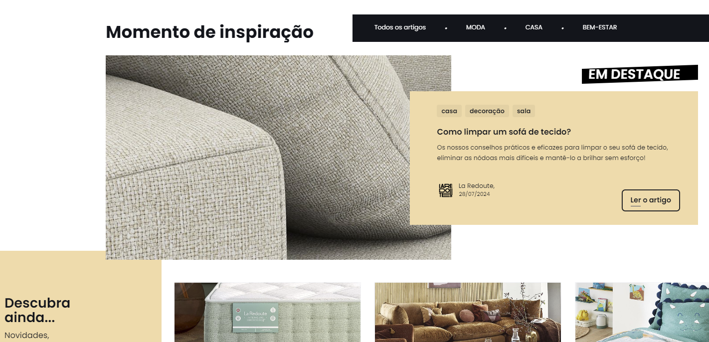Pop-ups Sobrepostos a Produtos:**

Figura 11 - Pop ups sobrepostos

**Resumo do Ponto**

**Descrição Inicial:** Na secção de blogs e inspirações, foram identificados vários pop-ups sobrepostos às imagens dos produtos, o que parecia dificultar a visibilidade dos mesmos e causar uma sensação de desorganização.

**Heurística Analisada:** H 8 – Estética e design minimalista.

**Proposta Inicial de Correção:** Reposicionar os pop-ups para evitar sobreposição.

**Conclusão após Discussão**

Após análise e debate entre os nós, foi considerado que os pop-ups não comprometem significativamente a usabilidade, devido aos seguintes fatores:

**Finalidade Funcional e Visual:** Os pop-ups têm o propósito de destacar conteúdos relacionados, como artigos e inspirações, e direcionam o utilizador para informações adicionais. Embora estejam sobrepostos às imagens de produtos, eles não bloqueiam completamente a visibilidade dos elementos essenciais, como textos ou links de interação.

**Consistência Visual:** O design dos pop-ups é esteticamente alinhado com o restante do site, utilizando cores e estilos que mantêm a identidade visual sem causar distrações excessivas.

**Impacto Limitado na Navegação:** Os pop-ups não impedem ações do utilizador, como clicar nos produtos ou navegar pelas secções. Além disso, são facilmente ignorados por utilizadores que não desejam interagir com eles.

**Decisão Final**

Os pop-ups foram considerados funcionais e alinhados ao objetivo do site. Portanto, o ponto foi classificado como **não sendo um problema de usabilidade**, mas sim uma escolha de design intencional, pelo que lhe atribuímos um grau de severidade 0.

**Anúncio de Saldos Muito Invasivo**

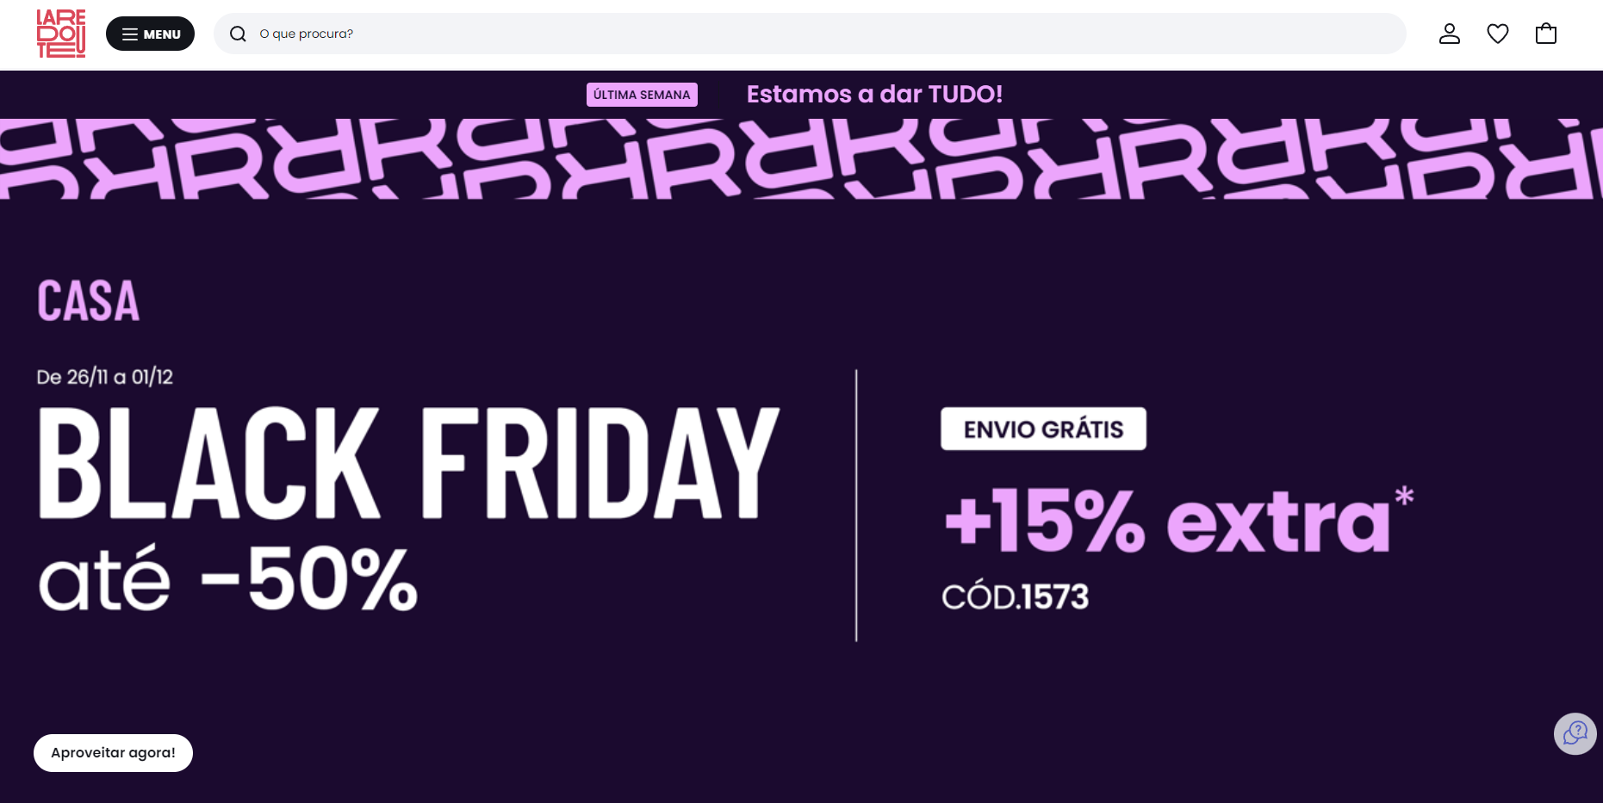

**Descrição Inicial:** O anúncio de saldos na página principal do site ocupa grande parte do ecrã, obrigando o utilizador a fazer scroll para visualizar itens ou conteúdo principal do site. Inicialmente, foi considerado um possível problema de usabilidade devido ao impacto na experiência de navegação.

**Heurística Analisada:** H 8 – Estética e design minimalista.

**Proposta Inicial de Correção:** Reduzir o tamanho do anúncio de saldos para minimizar sua intrusividade.

**Conclusão após Discussão**

Após análise e debate entre os nós, chegámos à conclusão que o anúncio de saldos não representa um problema de usabilidade, com base nos seguintes argumentos:

**Propósito Promocional Intencional:** O tamanho e a posição do anúncio refletem uma decisão estratégica de design para destacar campanhas importantes, como a Black Friday, que possuem alta relevância para os utilizadores.

**Impacto Temporário:** O anúncio é exibido apenas durante períodos promocionais específicos, como a Black Friday. Fora dessas campanhas, o design da página principal não apresenta o mesmo nível de ocupação.

**Interação Prevista:** Os utilizadores estão habituados a realizar scroll ao navegar em sites de e-commerce, especialmente em contextos promocionais. O uso dessa ferramente não gera frustração significativa neste tipo de cenário.

**Benefício Percebido:** A promoção destacada no anúncio (como descontos de até -50% e envio gratuito) oferece um benefício claro, que pode justificar sua proeminência visual e compensar qualquer esforço adicional.

**Decisão Final**

Assim, considerámos que o anúncio **cumpre o seu propósito promocional sem comprometer a usabilidade geral da página**. Assim, este ponto foi classificado como não sendo um problema de usabilidade, mas sim uma escolha de design funcional e estratégica. Caso se identifiquem futuras queixas dos utilizadores, poderá ser explorada a possibilidade de um design mais compacto ou de opções para ignorar o anúncio de forma rápida

**Tabelas com o resumo da avaliação consolidada**

|  |  |  |
| --- | --- | --- |
| **Heurística** | | **Nº de vezes em que a heurística é violada** |
| **1** | Visibilidade do estado do sistema | 5 |
| **2** | Correspondência entre o sistema e o mundo real | 3 |
| **3** | Liberdade e controlo pelo utilizador | 7 |
| **4** | Consistência e *standards* | 4 |
| **5** | Prevenção de erros | 2 |
| **6** | Reconhecer em vez de relembrar | 5 |
| **7** | Flexibilidade e eficiência de utilização | 6 |
| **8** | Estética e desenho minimalista | 1 |
| **9** | Ajuda utilizadores a reconhecer e recuperar dos erros | 1 |
| **10** | Ajuda e documentação | 1 |
| **Total** | | 35 |

|  |  |  |
| --- | --- | --- |
| **Severidade** | | **Nº de vezes em que a severidade em causa foi atribuída** |
| **0** | Não existe consenso de que seja um problema de usabilidade | 2 |
| **1** | Problema cosmético | 2 |
| **2** | Problema menor | 7 |
| **3** | Problema significativo | 8 |
| **4** | Problema catastrófico | 1 |
| **Média** | | 4 |

**Conclusão**

A análise heurística identificou **35 violações de usabilidade** distribuídas pelas 10 heurísticas de Nielsen, com maior incidência nas seguintes categorias:

**H3 – Liberdade e controlo pelo utilizador:** 7 violações, o que destaca a necessidade de oferecer mais opções e maior flexibilidade ao utilizador.

**H7 – Flexibilidade e eficiência de utilização:** 6 violações, o que indica oportunidades para tornar o sistema mais eficiente para diferentes perfis de utilizadores.

**H1 – Visibilidade do estado do sistema:** 5 violações, o que sugere que o sistema pode melhorar a comunicação do seu estado em tempo real.

**H6 – Reconhecer em vez de relembrar:** 5 violações, o que reforça a necessidade de uma interface mais intuitiva e informativa.

A **severidade** das violações foi classificada predominantemente como **problemas significativos (3)**, representada por 8 ocorrências. Problemas menores (2) apareceram 7 vezes, e apenas uma violação foi considerada **catastrófica (4)**. Notavelmente, 2 casos chegaram a consenso como não sendo problemas de usabilidade e foram classificados com severidade 0 (Pontos Discutidos).

A média geral das severidades é moderada, refletindo um **impacto maioritariamente Design/Funcional** com algumas áreas críticas que necessitam atenção, mas sem comprometer significativamente a navegação no sistema.

A análise evidencia a necessidade de otimizações para melhorar a liberdade, flexibilidade, e comunicação do sistema com os utilizadores. Apesar de vários problemas menores e significativos, as violações críticas são limitadas, indicando que o sistema está funcional, mas com oportunidades de melhoria para aperfeiçoar a experiência do utilizador.